Муниципальное казенное учреждение культуры
«НАУРСКАЯ ЦЕНТРАЛИЗОВАННАЯ БИБЛИОТЕЧНАЯ СИСТЕМА»

366128 ЧР, Наурский район, ст. Наурская, ул.Батырова 39
Тел/факс (871-43) 2-22-49
e-mail: cbibl@bk.ru
Муниципальни казенни
Культурин учреждени
«НЕВРА К1ОШТАН
ЮКЪАРА БИБЛИОТЕЧНИ СИСТЕМА»

366128 НР, Невра к1ошт, Наурски ст., Батырова ур. 39
Тел/факс (871-43) 2-22-49
e-mail: cbibl@bk.ru

16 сентября 2021 год № 142
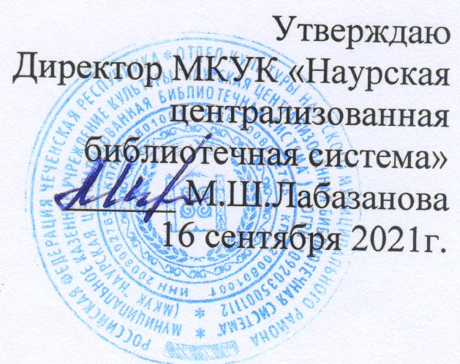

План работы МКУК «Наурская ЦБС»
по Духовно-нравственному воспитанию молодежи ЧР
на 4 квартал 2021 года.

№  п\п | Наименование мероприятия | Дата, место проведения | Ответственные
Октябрь
1 | Выставка-размышление: «Жизнь Пророка Мухаммада (с.а.в)» | 11 октября НЦРБ  11:30 | Махмудова Э.Б. Заведующая
2 | Вечер изящной словесности «Все о тебе, любимый Грозный» | 6 октября НМДБ 15:30 | Муртазалиева М.Ш. Заведующая
3 | Час информации «Свет ислама – свет души» | 19 октября Калиновская библиотека – филиал №1 11:00 | Махмудова Н.Б Заведующая
4 | Литературно-музыкальный вечер «Ваш возраст бережно храня» | 1 октября Мекенская библиотека-филиал №3. 14:00 | Муцулханова С.А. Заведующая
5 | Ретро-путешествие по Грозному «Грозный: летопись продолжается…» | 4 октября Ищерская библиотека-филиал №4.11:00 | Гожева Т.В. Заведующая
6 | Познавательный час «Жизнь и наследие Пророка Мухаммада» (с.а.в.) | 18 октября Чернокозовская библиотека-филиал №5.12:00 | Болдырева Л.Н. Заведующая
7 | Концертная программа «Тебе, мой город, посвящаю.» | 5 октября Николаевская библиотека-филиал №6 11:00 | Килоева Х.И. Заведующая
8 | Благотворительная акция «Старикам везде у нас почет» | 1 октября Савельевская библиотека-филиал №7.14:00 | Мухтарова Л.У. Заведующая
9 | Выставка-поздравление «Учитель-это не просто профессия» | 5 октября Рубежненская библиотека-филиал №8.12:00 | Ветушева С.А. Заведующая
10 | Конкурс чтецов «Душою молоды всегда» | 1 октября Левобережненская библиотека-филиал №9. 12:00 | Гармаева К.Д. Заведующая
11 | Краеведческий калейдоскоп «О той земле, где ты родился» | 16 октября Капустинская библиотека-филиал №10.12:00 | Сулейманова З.В.  Заведующая
12 | Информационный час «Пророк Мухаммад – проповедническая миссия | 18 октября Ново-Солкушинская библиотека-филиал №12.12:00 | Зубайраева З.У. Заведующая
13 | Тематический вечер «Возраст осени прекрасной» | 1 октября Фрунзенская библиотека-филиал №13. 15:30 | Зубайраева А.А. Заведующая
14 | Познавательный час «Посланник Аллаха» | 19 октября Юбилейненская библиотека-филиал №14.11:00 | Исаева Я.С. Заведующая
15 | Час поздравлений «Уроков ваших не забыть» | 5 октября Алпатовская библиотека-филиал №15. 15:00 | Мезиева М.Ш. Заведующая
16 | Час Ислама: «Свет, озаривший тьму». | 21 октября Новотерская библиотека-филиал №16.14:00 | Хутиева Б.А. Заведующая
Ноябрь
17 | Вечер-огонек: «Материнское сердце добротой полно» | 26 ноября НЦРБ 16:00 | Махмудова Э.Б. Заведующая
18 | Книжно-иллюстрированная выставка «Живописцы родных просторов» | 29 ноября НМДБ 14:30 | Муртазалиева М.Ш. Заведующая
19 | Тематический вечер «Мама – это жизнь, любовь, понимание» | 25 ноября Калиновская библиотека-филиал №1.14:00 | Махмудова Н.Б. Заведующая
20 | Литературно-музыкальный вечер «Скажем матери спасибо» | 26 ноября Мекенская библиотека-филиал №3.14:00 | Муцулханова С, А. Заведующая
21 | Час краеведческих знаний «Горжусь обычаями предков» | 30 ноября Ищерская библиотека-филиал №4.11:00 | Гожева Т.В. Заведующая
22 | Урок толерантности «Сто народов – одна семья». | 15 ноября Чернокозовская библиотека-филиал №5.12:00 | Болдырева Л.Н. Заведующая
23 | Краеведческие чтения «Родной земли многоголосье». | 5 ноября Николаевская библиотека-филиал №6.15:00 | Килоева Х.У. Заведующая
24 | Тематическая беседа «Видящие сердцем» | 13 ноября Савельевская библиотека-филиал №7.11:00 | Мухтарова Л.У. Заведующая
25 | Вечер - посвящение «Все краски жизни для тебя» День матери» | 26 ноября Рубежненская библиотека-филиал №8.14:00 | Ветушева С.А. Заведующая
26 | Этическая беседа «Толерантность – путь к Миру» | 15 ноября Левобережненская библиотека-филиал №9.16:00 | Гармаева К.Д. Заведующая
27 | Час дружеского общения: «Мы разные - в этом наше богатство, мы вместе - в этом наша сила!» | 21 ноября Капустинская библиотека-филиал №10.12:00 | Сулейманова З.В.  Заведующая
28 | Час информации «Священный Коран и Сунна как источники нравственности» | 22 ноября Ново-Солкушинская библиотека-филиал №12.14:00 | Зубайраева З.У. Заведующая
29 | Праздничное мероприятие «Мама –слово дорогое» | 26 ноября Фрунзенская библиотека-филиал №13.15:00 | Зубайраева А.А. Заведующая
30 | Конкурс рисунков «Милый образ мамы» | 23 ноября Юбилейненская библиотека-филиал №14.11:00 | Исаева Я.С. Заведующая
31 | Урок доброты «Спешите делать добрые дела» | 10 ноября Алпатовская библиотека-филиал №15.14:00 | Мезиева М.Ш. Заведующая
Декабрь
32 | Новогодний серпантин «Новый год отметим вместе – танцем, юмором и песней» | 30 декабря НЦРБ 14:00 | Махмудова Э.Б. Заведующая
33 | Сказочная фотосессия «Новогодний образ» | 30 декабря НМДБ 14:00 | Муртазалиева М.Ш. Заведующая
34 | Беседа-рассуждение «Пусть миром правит доброта» | 18 декабря Калиновская библиотека-филиал №1.13:00 | Махмудова Н.Б. Заведующая
35 | Благотворительная акция «Теплым словом, добрым делом» | 17 декабря Мекенская библиотека-филиал №3.14:00 | Муцулханова С.А. Заведующая
36 | Час нравственности «Открываем сердца для добра…» | 3 декабря Ищерская библиотека-филиал №4.13:00 | Гожева Т.В. Заведующая
37 | День милосердия «Пусть доброта согреет ваши души» | 3 декабря Чернокозовская библиотека-филиал №5.13:00 | Болдырева Л.Н. Заведующая
38 | Акция – посещение на дому детей инвалидов «От сердца к сердцу». | 3 декабря  Николаевская библиотека-филиал №6.11:00 | Килоева Х.У. Заведующая
39 | Час общения «Сядь рядом, друг» | 3 декабря Савельевская библиотека-филиал №7. 14:00 | Мухтарова Л.У. Заведующая
40 | Беседа-диалог «Трудный путь прощения» | 3 декабря Рубежненская библиотека-филиал №8.11:00 | Ветушева С.А. Заведующая
41 | Религиозный час «Жизнь и деятельность Пророка Мухаммада» | 22 декабря Левобережненская библиотека-филиал №9.16:10 | Гармаева К.Д. Заведующая
42 | День милосердия «Пусть доброта согреет ваши души» | 3 декабря Капустинская библиотека-филиал №10.12:00 | Сулейманова З.В. Заведующая
43 | Беседа «Ислам – послание милости и мира» | 18 декабря Ново- Солкушенская библиотека-филиал №12.11:00 | Зубайраева З.У. Заведующая
44 | Утренник для детей «Скоро Новый год!» | 30 декабря Фрунзенская библиотека-филиал №13.11:00 | Зубайраева А.А.  Заведующая
45 | Книжная выставка «Новогодняя сказка» | 23 декабря Юбилейненская библиотека-филиал №14.11:00 | Исаева Я.С. Заведующая
46 | Посещение на дому «Когда судьба других волнует нас» | 3 декабря Алпатовская библиотека-филиал №15. 12:00 | Мезиева М.Ш. Заведующая

Зав. МБО МКУК «Наурская ЦБС» 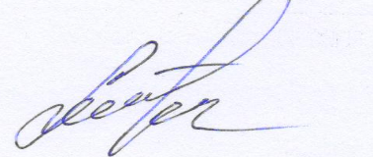 Хаджиева М.В.

